 | Feinkonzeption

DCP

Teilumsetzung Planaufträge

Version 1.0 Deutsch
©gib Gesellschaft für  Information und Bildung | Dateiname: DCP Teilumsetzung Planaufträge

Symbole
Symbol | Bedeutung
 | Achtung
 | Beispiel
 | Hinweis
 | Empfehlung
 | Syntax

Abkürzungen
Abkürzung | Bedeutung
DC | Dispo-Cockpit
DCO | Dispo-Cockpit Operations
DCC | Dispo-Cockpit Controlling
DCF | Dispo-Cockpit Forecast
DCP | Dispo-Cockpit Planning
DCV | Dispo-Cockpit Vendor Managed Inventory
PWB | Purchasing Workbench
RWB | Rule Workbench
TWB | Target Workbench
DCFM | Dispo-Cockpit Function Manager

DCP-Teilumsetzung Planaufträge 2
Ausgangssituation 2
Zielstellung 4
Lösungsansatz 5
Lösungshinweis 5
Lösungsweg 7
Lösungsidee 7

DCP-Teilumsetzung Planaufträge

Ausgangssituation
Im SAP-Standard steht die Funktion „Teilumsetzung von Fertigungs-/Prozeßaufträgen“ u.a. über die Transaktionen CO48 bzw. COR7_PC zur Verfügung.
CO48 als Beispiel:
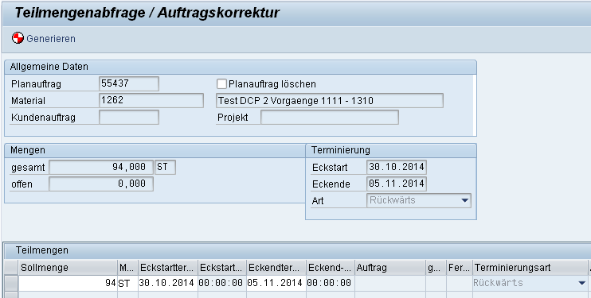
Im unteren Teil kann Teilmenge und Termin für die Umsetzung zum Fertigungsauftrag angegeben werden.
Auch mehrere Teilmengen (und damit die Erzeugung mehrerer Fertigungsaufträge) sind möglich.
Die Checkbox „Planauftrag löschen“ ermöglicht das Löschen des Planauftrages bei unvollständiger Teilumsetzung.
Die Funktion „Generieren“ legt die entsprechenden Fertigungsaufträge zunächst temporär an. Die Verarbeitung kann noch ohne Sichern abgebrochen werden.
ggf. erfolgen Abfragen, z.B. zur losgrößenabhängigen Stammdatenauswahl.
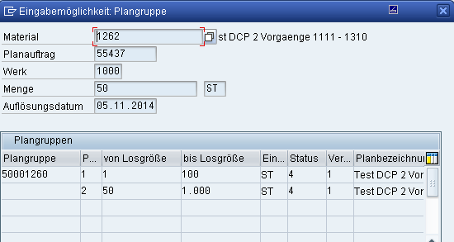

Mit Sichern werden die entsprechenden Aufträge angelegt bzw. Fehlermeldungen erzeugt, die die Auftragsanlage verhindern (siehe nächste Seite).
Verarbeitung war erfolgreich:
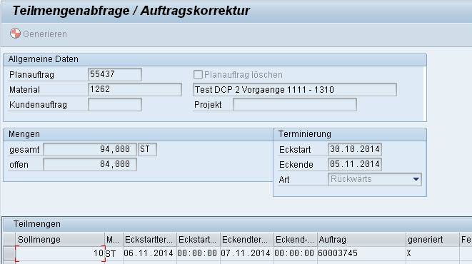

Mögliche Fehlersituation:
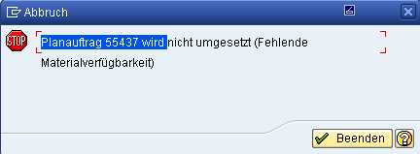

Zielstellung
Integration der Teilumsetzungsfunktionen im DCP
- Teilumsetzung eines oder mehrerer Planaufträge im Sheet und im Pool (bestehende Menüfunktion erweitern)
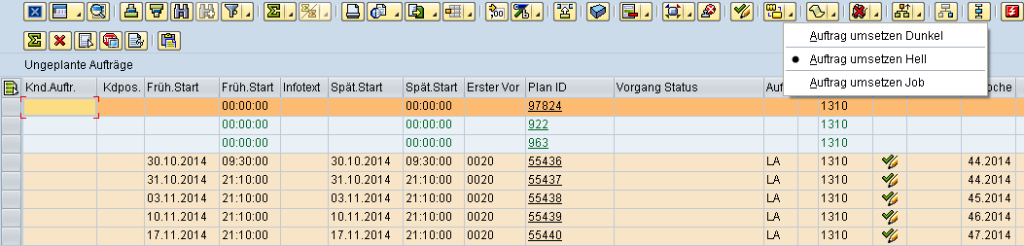
- Teilumsetzung eines oder mehrerer Planaufträge bei Einplanung

Lösungsansatz

Lösungshinweis
Für das Beispiel oben wurde die MAIN-Tabelle vor und nach der Teilumsetzung geprüft.
Schritt 1: Teilumsetzung 10 Stück
Vor der Teilumsetzung hatte der Auftrag seine Ausgangsdaten, z.B. 94 Stück. Nach der Teilumsetzung ist der Eintrag mittels BAdI korrigiert, z.B. 84 Stück.
Ein entsprechender Eintrag zum Fertigungsauftrag über 10 Stück wurde erzeugt.
Würde ich also für Aufträge im Pool zur „Teilumsetzung im Pool“ die Standard-Transaktion aufrufen und anschließend die Pool-Daten auffrischen, wäre alles prima.

Schritt 2: Teilumsetzung weiterer 50 Stück mit „Löschen Planauftrag“
Vor der Teilumsetzung hatte der Auftrag seine Ausgangsdaten, z.B. 84 Stück. Nach der Teilumsetzung ist der Eintrag mittels BAdI korrigiert, in diesem Fall ist der Planauftrag gelöscht.
Ein entsprechender Eintrag zum Fertigungsauftrag über 50 Stück wurde erzeugt.
Würde ich also für Aufträge im Pool zur „Teilumsetzung im Pool“ die Standard-Transaktion aufrufen und anschließend die Pool-Daten auffrischen, wäre alles prima.

Schritt 3: Teilumsetzung 10 Stück eines eingeplanten Planauftrages
Vor der Teilumsetzung hatte der Auftrag seine Ausgangsdaten, z.B. 94 Stück. Nach der Teilumsetzung ist der Eintrag mittels BAdI korrigiert, z.B. 84 Stück und bleibt eingeplant.
Ein entsprechender Eintrag zum Fertigungsauftrag über 10 Stück wurde erzeugt. Der Auftrag „landet“ also im Pool.
Bei der vorhandenen Funktion der Umsetzung von eingeplanten Planaufträgen zu Fertigungsaufträgen im Sheet wird anstelle des Planauftrages der erzeugte Fertigungsauftrag gesetzt (gleiche Planungsposition).
Bei Teilumsetzung würde ich erwarten, dass der erzeugte Fertigungsauftrag (oder auch die erzeugten Fertigungsaufträge) vor dem Planauftrag eingeplant werden und der Planauftrag mit seiner Restmenge an der eingeplant bleibt, sofern nicht gelöscht.

Schritt 4: Einplanung eines Planauftrages mit Teilumsetzung 10 Stück
Auf Basis der Erkenntnisse der Schritte 1 bis 3 lassen sich folgende Überlegungen / Erwartungen ableiten:
Prinzipiell ist die Frage zu diskutieren, ob man diese Funktion benötigt oder erreichen muss!
Falls ja, müssen folgende Fragen geklärt werden:
- Wie soll das gewünschte Verhalten beim Einplanen via D&D gesteuert werden?
- Reicht die Option Teilumsetzung nicht bei Einplanung mittels Menüfunktion ?
- Welches Systemverhalten nach Einplanung mit Teilumsetzung wäre wünschenswert?
Falls die Entscheidung „Pro“ dieser Funktion fällt, wäre folgendes Systemverhaltens sinnvoll:
Die erzeugten Fertigungsaufträge werden nach Auftragsnummer aufsteigend an der gewünschten Position eingeplant, der Planauftrag bleibt im Pool oder wird ohnehin von System gelöscht.
Die theoretisch denkbare Option, hinter den Fertigungsaufträgen auch noch den Ausgangs-Planauftrag (wenn noch vorhanden) mit seiner Restmenge einzuplanen, macht nicht wirklich Sinn, oder?
Schritt 5: Umplanung eines eingeplanten Planauftrages mit Teilumsetzung 10 Stück in anderen Bereich
Nur der Vollständigkeit halber!!
Ist prinzipiell denkbar, aber ziemlich „an den Haaren herbeigezogen“, muss / sollte nicht weiter verfolgt werden.

Lösungsweg
Die Lösung kann nur darin bestehen, entsprechend Auftragstyp (Unterscheidung Fertigungsauftrag / Prozeßauftrag) pro zu verarbeitendem Planauftrag die passende SAP-Transaktion zu rufen.
Im SAP steht „nur“ die Verarbeitung Hell zur Teilumsetzung zur Verfügung.
Probleme:
- Wie komme ich an die erzeugten Fertigungsauftragsnummern ?
- Wie kann ich feststellen, daß SAP „fertig ist“ (Verbucher, Sperre Planauftrag etc.)? Ein ähnliches Thema sollten wir aber bei (Voll)Umsetzung Planaufträge gelöst haben!

Lösungsidee
Jeder aus einem Planauftrag erzeugte Fertigungsauftrag führt im Kopf die Zuordnung zu seinem „Ursprungs-Planauftrag“, selbst wenn dieser gelöscht ist (nicht mehr in PLAF). Feld ist AFPO-PLNUM, steht leider nicht in der CAUFV und aktuell auch nicht in der /GIB/DCP_MAIN.
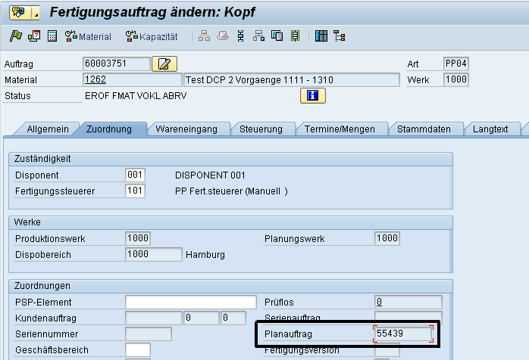
Versuch, Planauftrag mittels MD12 zu ändern:
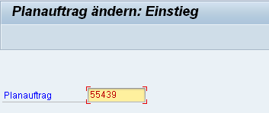
Unter der Annahme, daß die Verarbeitung im Verbucher beendet ist und unter der Annahme, daß die „Ausgangs-Planauftragsnummer“ bekannt ist, würde man die erzeugten Aufträge problemlos finden können, oder?
So einfach nun wieder auch nicht. Es könnten ja vor der Teilumsetzung bereits teilumgesetzte Aufträge zum Planauftrag im System sein!
Aber diese vorhandenen Aufträge könnte man vor Start der Teilumsetzung ermitteln.

Vielleicht fällt aber den Entwicklern noch was viel Besseres ein!

Viel Spaß beim Diskutieren bzw. Umsetzen.

